2012年上半年试题三
阅读下列说明和UML图，回答问题1至问题3，将解答填入答题纸的对应栏内。
【说明】
某网上购物平台的主要功能如下：
（1）创建订单。顾客（Customer）在线创建订单（Order），主要操作是向订单中添加项目、从订单中删除项目。订单中应列出所订购的商品（Product）及其数量（quantities）。
（2）提交订单。订单通过网络来提交。在提交订单时，顾客需要提供其姓名（name）、收货地址（address）、以及付款方式（form of payment）（预付卡、信用卡或者现金）。为了制定送货计划以及安排送货车辆，系统必须确定订单量（volume）。除此之外，还必须记录每种商品的名称（name）、造价（cost price）、售价（sale price）以及单件商品的包装体积（cubic volume）。
（3）处理订单。订单处理人员接收来自系统的订单；根据订单内容，安排配货，制定送货计划。在送货计划中不仅要指明发货日期（delivery date），还要记录每个订单的限时发送要求（Delivery Time Window）。
（4）派单。订单处理人员将己配好货的订单转交给派送人员。
（5）送货／收货。派送人员将货物送到顾客指定的收货地址。当顾客收货时，需要在运货单（delivery slip）上签收。签收后的运货单最终需交还给订单处理人员。
（6）收货确认。当订单处理人员收到签收过的运货单后，会和顾客进行一次再确认。
现采用面向对象方法开发上述系统，得到如图3-1所示的用例图和图3-2所示的类图。

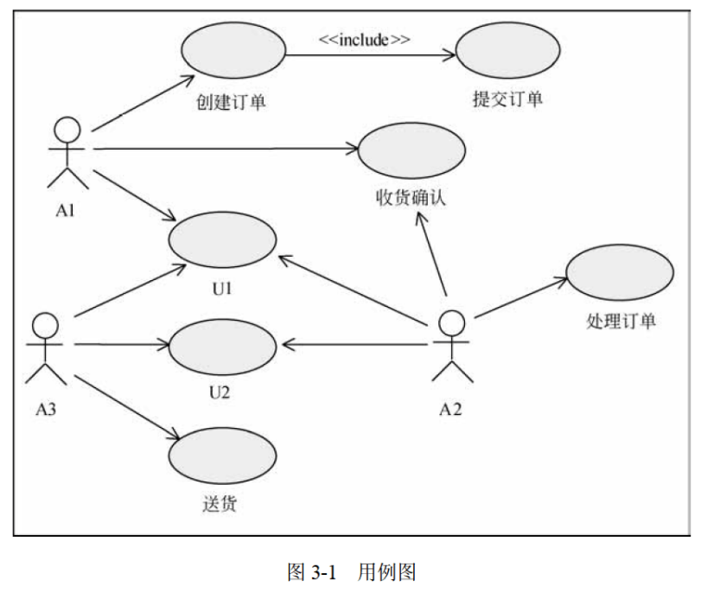
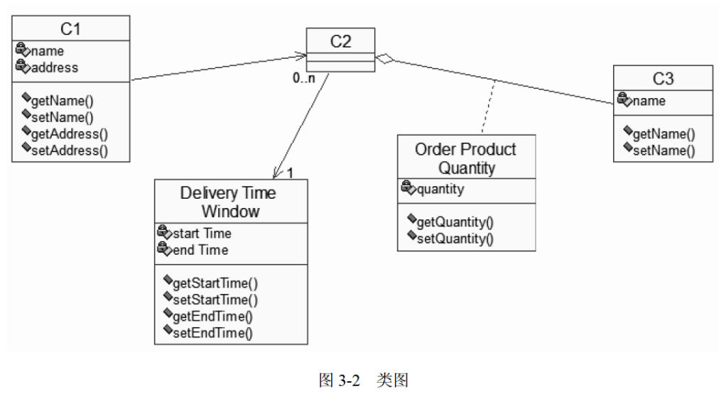

【问题1】（5分）
根据说明中的描述，给出图3-1中A1〜A3所对应的参与者名称和U1〜U2处所对应的用例名称。

【问题2】（7分）
根据说明中的描述，给出图3-2中C1〜C3所对应的类名以及（1）〜（4）处所对应的多重度（类名使用说明中给出的英文词汇）。

【问题3】（3分）
根据说明中的描述，将类C2和C3的属性补充完整（属性名使用说明中给出的英文词汇）。

解析在下一页！

视频解析P60〜P62：https://www.bilibili.com/video/BV11Z4y1z7Uc?p=60

文字解析：下方
